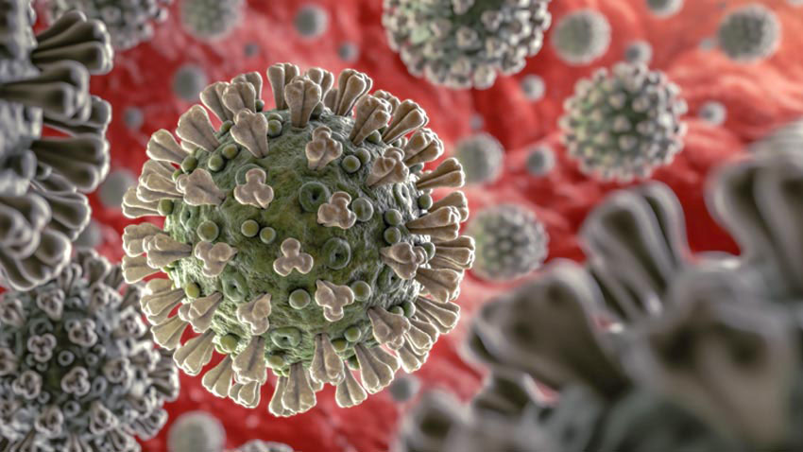Что такое коронавирус и как происходит заражение?

Новый коронавирус – респираторный вирус. Он передается главным образом воздушно-капельным путем в результате вдыхания капель, выделяемых из дыхательных путей больного, например при кашле или чихании, а также капель слюны или выделений из носа. Также он может распространяться, когда больной касается любой загрязненной поверхности, например дверной ручки. В этом случае заражение происходит при касании рта, носа или глаз грязными руками.
Основные симптомы коронавируса:
Повышенная температура
Кашель
Затрудненное дыхание, отдышка
В подавляющем большинстве случаев данные симптомы связаны не с коронавирусом, а с обычной ОРВИ.
Пути передачи:
Воздушно-капельный (выделение вируса происходит при кашле, чихании, разговоре);
Контактно-бытовой (через предметы обихода)
Самое важное, что можно сделать, чтобы защитить себя – это соблюдать правила личной гигиены и сократить посещения общественных и людных мест. Держите руки в чистоте, часто мойте их водой с мылом или используйте дезинфицирующее средство.
Старайтесь не касаться рта, носа или глаз немытыми руками (обычно такие прикосновения неосознанно свершаются нами в среднем 15-20 раз в час). На работе регулярно очищайте поверхности и устройства, к которым вы прикасаетесь (клавиатура компьютера, панели оргтехники общего использования, экран смартфона, пульты, дверные ручки и поручни…). Носите с собой одноразовые салфетки и всегда прикрывайте нос и рот, когда вы кашляете или чихаете.
Не ешьте еду (орешки, чипсы, печенье и другие снеки) из общих упаковок или посуды, если другие люди погружали в них свои пальцы. Расскажите детям о профилактике коронавируса. Объясните детям, почему важна хорошая гигиена рук и лица Часто проветривайте помещения.
Если вы обнаружили симптомы, схожие с теми, которые вызывает коронавирус, оставайтесь дома и вызывайте врача.
Использование одноразовой медицинской маски снижает риск заболевания вирусными инфекциями, которые передаются воздушно-капельным путем (при кашле, чихании). Для больных ОРВИ ношение маски обязательно, маску каждые 2 часа нужно менять.
Симптомы могут проявиться в течение 14 дней после контакта с инфекционным больным.
Новая коронавирусная инфекция относится к острым респираторным вирусным инфекциям (ОРВИ) и осложнения у нее могут быть такие же, как и у других ОРВИ – пневмония, бронхит, синусит и другие.
Тест на наличие коронавируса назначается только по показаниям и исключительно врачом медицинской организации (поликлиники, больницы или скорой медицинской помощи).
Если Вы прибыли из любой страны, где зарегистрированы случаи новой коронавирусной инфекции, то Вам необходимо находиться на самоизоляции по месту своего жительства в течение 10 дней со дня пересечения границы.
Режим самоизоляции необходимо соблюдать и людям, проживающим вместе с вами.
Если Вы прибыли из любой страны, где зарегистрированы случаи новой коронавирусной инфекции, режим самоизоляции, даже при отсутствии каких-либо симптомов, необходимо соблюдать 10 дней.
Если у Вас признаки ОРВИ (лихорадка, кашель и др.) незамедлительно вызывайте врача на дом или «скорую помощь»!
Необходимо по приезду перейти в режим самоизоляции, то есть не покидать жилище, не посещать работу, учебу, не приглашать к себе гостей. Обращаем внимание, режим самоизоляции необходимо соблюдать и людям, проживающим вместе с вами.
Если у Вас появились симптомы ОРВИ, незамедлительно вызывайте врача.
При самоизоляции нельзя покидать место своего проживания, посещать учебу и работу. Режим самоизоляции необходимо соблюдать и людям, проживающим вместе с вами. Риск инфицирования членов семьи снижается, если соблюдать основные гигиенические требования – использовать маску, индивидуальную посуду, часто мыть руки и пользоваться кожными антисептиками, регулярно проветривать помещения и проводить уборку помещений.
Лечение людей, пока они ждут результаты анализов назначает лечащий врач. Самолечение противопоказано.
В период, пока пациент находится на лечении по коронавирусной инфекции в больнице, родственники посещать его не могут. Эти меры введены для предотвращения распространения заболевания. Однако все, кто находятся на лечении в стационаре, всегда могут воспользоваться мобильным телефоном для связи с родными.
После выписки из стационара необходимо соблюдать такие же меры профилактики вирусных инфекций, как и здоровым людям, – избегать массовых скоплений людей, мыть руки, проветривать помещения и т.д.
В группе риска по коронавирусной инфекции - люди старше 60 лет, а также пациенты с хроническими болезнями: сахарным диабетом, бронхиальной астмой, ишемической болезнью сердца, онкологическими заболеваниями.

